社区助农志愿实践报告
为践行志愿服务精神，助力社区老人解决农忙时节的实际困难，同时深入体会劳动的价值与邻里互助的温情，我参与了牟庄社区“助老晾晒玉米”志愿活动。通过实际行动，为社区老人减轻负担，也在实践中提升自身的社会责任感与服务意识。
活动当天，我与其他志愿者在社区工作人员的带领下，来到牟庄社区几位老人的家中。老人们因年事已高，面对丰收的玉米，晾晒成了难题。我们首先协助老人将堆积的玉米搬运至晾晒场地，玉米颗粒饱满，金黄一片，透着丰收的喜悦，却也让老人犯了难。
随后，我们分工合作，有的负责将玉米棒均匀地摊开在晾晒场上，确保每一根玉米都能充分接受阳光照射；有的则仔细检查，将夹杂在其中的秸秆、杂物挑拣出来。过程中，老人热情地给我们讲述过去晾晒粮食的故事，从他们的话语中，我们感受到了农耕文化的传承与劳动的艰辛。
阳光洒在我们身上，也洒在金黄的玉米上，大家的额头渗出汗水，却在看到老人欣慰的笑容时，觉得一切都很值得。我们还向老人普及了玉米晾晒的小技巧，比如如何根据天气调整晾晒密度，怎样判断玉米是否晾晒充分等，老人听得十分认真，不住地夸赞我们细心周到。
此次牟庄社区助老晾晒玉米的志愿活动，让我收获颇丰。一方面，我体会到了劳动的不易，每一粒粮食都凝聚着农民的汗水，也让我更加珍惜粮食。另一方面，在与老人的交流和为他们服务的过程中，我感受到了志愿服务的意义——用微小的行动传递温暖，用真诚的关怀拉近心与心的距离。
社区是一个充满温情的大家庭，每一次志愿活动都是一次与社区的深度连接。这次活动不仅帮助老人解决了实际困难，也让我在实践中成长，更让我明白，志愿服务不必追求惊天动地的壮举，于细微处的帮扶，于日常中的关怀，便是最动人的善意。
未来，我将以此次活动为起点，持续关注社区老人及其他群体的需求，积极参与各类志愿服务。无论是协助开展社区公益宣传，还是为弱势群体提供力所能及的帮助，我都将以饱满的热情投入其中，让志愿服务的光芒在社区的每一个角落闪耀，以实际行动诠释新时代青年的责任与担当，为构建和谐、温暖的社区大家庭贡献自己的一份力量。

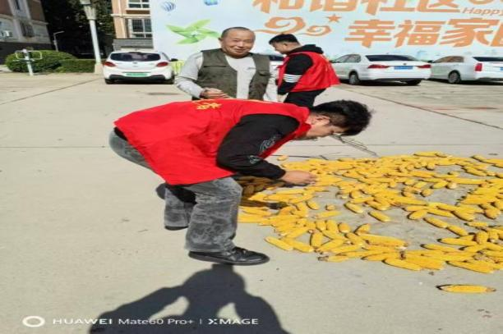
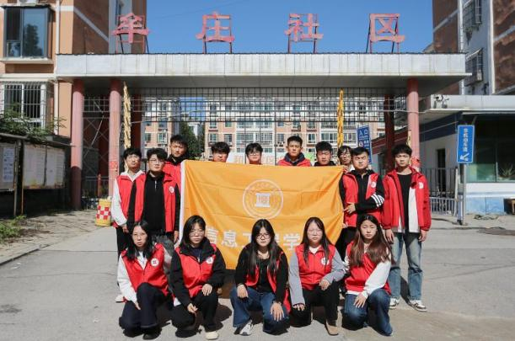
24数字媒体技术6班
盛国维

